¿Qué aprendí?
5° Básico Capítulo 9

- Junta las tablas en una sola. Considera los totales.

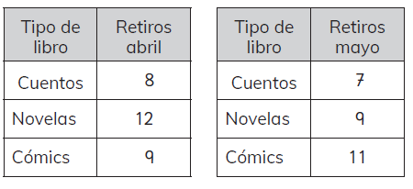


Nivel | 5º básico
Tomo | 1
Capítulo | 9: Datos
OA | 26: Leer, interpretar y completar tablas, gráficos de barra simple y gráficos de línea y comunicar sus conclusiones.
Contenido | Información en tablas.
Indicador de evaluación | Registran información en tablas.
Habilidad | Representar
Respuesta esperada
   | Retiros
  Tipos | ABRIL | MAYO | TOTAL
  Cuentos | 8 | 7 | 15
  Novelas | 12 | 9 | 21
  Comics | 9 | 11 | 20
  Total | 29 | 27 | 56

¿Qué aprendí?
5° Básico Capítulo 9

- Observa la tabla que muestra el número de mascotas de niños de 5° básico.

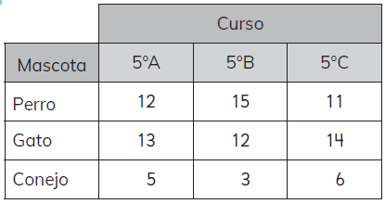

- ¿Cuántos estudiantes tienen conejo? ______________________________

- ¿Cuántas mascotas tienen en el 5° B? ______________________________

Nivel | 5º básico
Tomo | 1
Capítulo | 9: Datos
OA | 26: Leer, interpretar y completar tablas, gráficos de barra simple y gráficos de línea y comunicar sus conclusiones.
Contenido | Información en tablas.
Indicador de evaluación | Interpretan información presentada en tablas.
Habilidad | Resolver problemas
Respuesta esperada | a) 14 estudiantes tienen conejo.  b) Tienen 30 mascotas.

¿Qué aprendí?
5° Básico Capítulo 9

- La siguiente tabla muestra el número de personas que cada año se ha inscrito a los cursos de idioma.

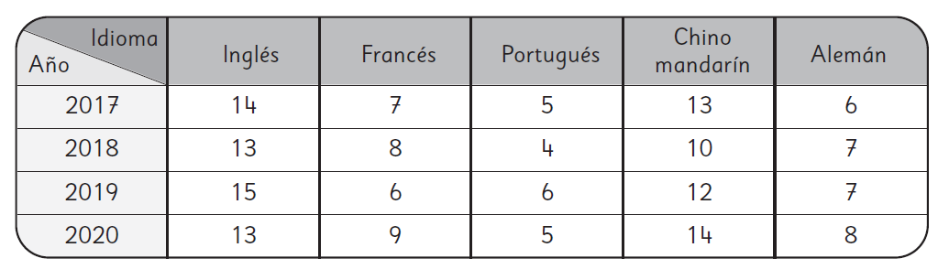

- ¿En cuál año se inscribieron más personas a inglés? ________________

- ¿Cuántos inscritos en los cursos hubo el año 2019? _________________

- ¿En cuál año hubo menos personas inscritas? ______________________

Nivel | 5º básico
Tomo | 1
Capítulo | 9: Datos
OA | 26: Leer, interpretar y completar tablas, gráficos de barra simple y gráficos de línea y comunicar sus conclusiones.
Contenido | Información en tablas
Indicador de evaluación | Interpretan información presentada en tablas.
Habilidad | Resolver problemas
Respuesta esperada | a) 2019  b) 46  c) 2018

¿Qué aprendí?
5° Básico Capítulo 9

- Completa la información que falta en el eje horizontal, a partir de la información de la tabla.

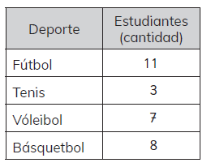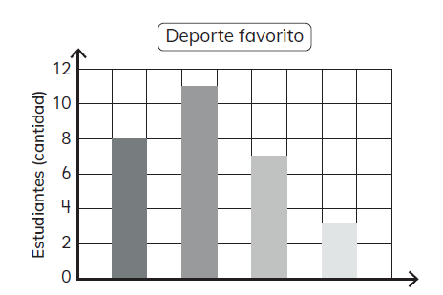

Nivel | 5º básico
Tomo | 1
Capítulo | 9: Datos
OA | 26: Leer, interpretar y completar tablas, gráficos de barra simple y gráficos de línea y comunicar sus conclusiones.
Contenido | Información en gráficos de barra.
Indicador de evaluación | Registran información en gráficos de barra dada en tablas.
Habilidad | Representar
Respuesta esperada

¿Qué aprendí?
5° Básico Capítulo 9

- El gráfico siguiente muestra el puntaje que obtuvo un jugador de ajedrez en cada torneo que jugó, de manera mensual.

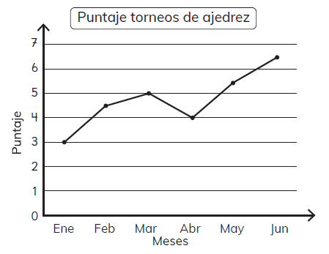

- ¿Qué puntaje obtuvo en marzo? __________________________

- ¿En qué mes registra el puntaje más alto? ¿Cuál es ese puntaje?

______________________________________________________________________

Nivel | 5º básico
Tomo | 1
Capítulo | 9: Datos
OA | 26: Leer, interpretar y completar tablas, gráficos de barra simple y gráficos de línea y comunicar sus conclusiones.
Contenido | Información en gráficos de línea.
Indicador de evaluación | Leen información presentada en gráficos de línea.
Habilidad | Representar
Respuesta esperada | a) 5 puntos.  b) En junio, 6,5 puntos.

¿Qué aprendí?
5° Básico Capítulo 9

- ¿Cuál de los siguientes segmentos de recta representa un “aumento significativo” y cuál una “ligera disminución”? Une.

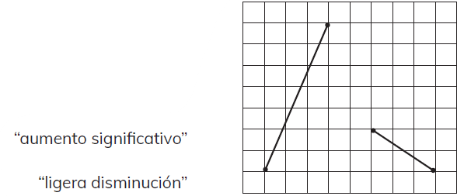

Nivel | 5º básico
Tomo | 1
Capítulo | 9: Datos
OA | 26: Leer, interpretar y completar tablas, gráficos de barra simple y gráficos de línea y comunicar sus conclusiones.
Contenido | Información en gráficos de línea.
Indicador de evaluación | Interpretan la pendiente de las líneas que podrían presentarse en un gráfico de líneas.
Habilidad | Representar
Respuesta esperada | 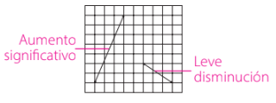

¿Qué aprendí?
5° Básico Capítulo 9

- El gráfico siguiente muestra la evolución de la temperatura corporal de Josefa, que estaba con influenza.

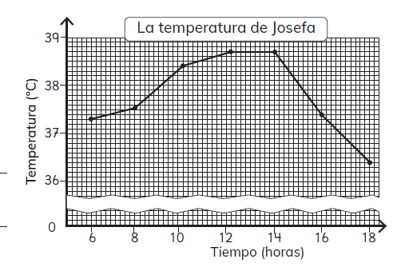

¿Entre qué horas no hubo cambio en la temperatura de Josefa?

______________________________________________________________________

Nivel | 5º básico
Tomo | 1
Capítulo | 9: Datos
OA | 26: Leer, interpretar y completar tablas, gráficos de barra simple y gráficos de línea y comunicar sus conclusiones.
Contenido | Información en gráficos de línea.
Indicador de evaluación | Leen información presentada en gráficos de línea.
Habilidad | Representar
Respuesta esperada | Entre las 12 y 14 horas.

¿Qué aprendí?
5° Básico Capítulo 9

- Observa la tabla que muestra la fruta preferida de niños de 5° básico.

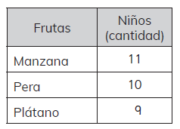

¿Qué gráfico o diagrama es el más adecuado para mostrar la información de la tabla?, ¿por qué?

______________________________________________________________________

______________________________________________________________________

Nivel | 5º básico
Tomo | 1
Capítulo | 9: Datos
OA | 26: Leer, interpretar y completar tablas, gráficos de barra simple y gráficos de línea y comunicar sus conclusiones.
Contenido | Información en tablas.
Indicador de evaluación | Identifican el gráfico más adecuado para representar información dada en tablas.
Habilidad | Argumentar y comunicar
Respuesta esperada | El gráfico de barras. Sus barras representan  categorías no numéricas.

